MOÇÃO Nº 349/2020

Manifesta apelo ao Poder Executivo Municipal para intensificação da Operação “Tapa Buracos” na rua Artur Gonçalves da Silva de fronte ao nº 53, no bairro Santa Rita, neste município.

Senhor Presidente,
Senhores Vereadores,

CONSIDERANDO que este vereador foi procurado por munícipes residentes no bairro Santa Rita, para intermédio junto a este Poder Executivo Municipal no que tange serviços de manutenção em buracos de via pública;

CONSIDERANDO que, este vereador esteve in loco e pode constatar que a atual situação é crítica, no guia fio da sarjeta do local citado acima;

CONSIDERANDO ainda que tau buraco, esta aumentando cada fez mais trazer transtornos aos motoristas, e moradores próximo do local;

CONSIDERANDO que é preciso resolver o problema o quanto antes, para evitar que ocorra acidentes e piore cada vez mais as condições da via pública supracitada; como foto abaixo.

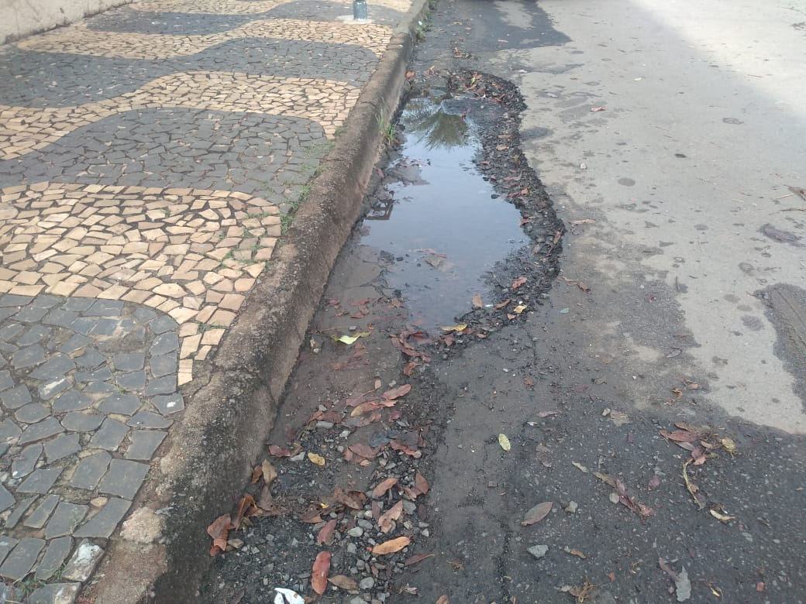

Ante o exposto e nos termos do Capítulo IV do Título V do Regimento Interno desta Casa de Leis, a CÂMARA MUNICIPAL DE SANTA BÁRBARA D’OESTE, ESTADO DE SÃO PAULO, apela ao Poder Executivo Municipal para intensificação da Operação “Tapa Buracos” na Rua Artur Gonçalves da Silva, próximo ao nº 53, no bairro Santa Rita, neste município.

Plenário “Dr. Tancredo Neves”, em 19 de agosto de 2020.

JESUS VENDEDOR

-Vereador-

